Ve středu 3.12. 2025
divadlo Šikulka uvádí

„Pohádky pro nejmenší“

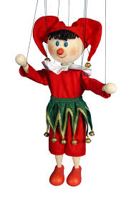

Ve třídě 2.B Berušky - 8,45 hod – 1.B + 2.B
10,00 hod – 1.A + 2.A

Cena: 80,- Kč

